 | UNIVERSIDADE DO ESTADO DO RIO DE JANEIRO  INSTITUTO POLITÉCNICO  GRADUAÇÃO EM ENGENHARIA DE COMPUTAÇÃO | 

Rennan Cockles Cardoso Fontes de Araujo

Circuito para elaboração gráfica de temperaturas e automação

Nova Friburgo
2015
Capa
Folha de rosto
UNIVERSIDADE DO ESTADO DO RIO DE JANEIRO
INSTITUTO POLITÉCNICO
GRADUAÇÃO EM ENGENHARIA DE COMPUTAÇÃO

Rennan Cockles Cardoso Fontes de Araujo

Circuito para elaboração gráfica de temperaturas e automação

Trabalho de Conclusão de Curso apresentado como pré-requisito para obtenção do título de Engenheiro de Computação, ao Departamento de Modelagem Computacional do Instituto Politécnico, da Universidade do Estado do Rio de Janeiro.

Orientador: Prof. José HumbertoZani

Nova Friburgo
2015

UNIVERSIDADE DO ESTADO DO RIO DE JANEIRO

INSTITUTO POLITÉCNICO DO RIO DE JANEIRO

CURSO DE ENGENHARIA DE COMPUTAÇÃO

Reitor: Ricardo Vieiralves de Castro
Vice-Reitor: Paulo Roberto Volpato Dias
Diretor do Instituto Politécnico: Francisco Duarte Moura Neto
Coordenador de Curso: Anderson Amendoeira Namen

Banca Avaliadora Composta por: Prof. José Humberto Zani (Orientador)
xxxxxxxxxxxxxxxxxxxxx
Profa.xxxxxxxxxxxxxxxxxxxxxxx

CATALOGAÇÃO NA FONTE
UERJ/REDE SIRIUS/BIBLIOTECA CTC/E

Elaborada pelo bibliotecário

Endereço: UERJ - IPRJ
Caixa Postal 97282
CEP 28614-090 - Nova Friburgo – RJ – Brasil.

Este trabalho nos termos da legislação que resguarda os direitos autorais é considerado de propriedade da Universidade do Estado do Rio de Janeiro (UERJ). É permitida a transcrição parcial de partes do trabalho, ou mencioná-lo, para comentários e citações, desde que sem propósitos comerciais e que seja feita a referência bibliográfica completa.

______________________________________
Aluno
Rennan Cockles Cardoso Fontes de Araujo

Circuito para elaboração gráfica de temperaturas e automação

Trabalho de Conclusão de Curso apresentado como pré-requisito para obtenção do título de Engenheiro de Computação, ao Departamento de Modelagem Computacional, do Instituto Politécnico, da Universidade do Estado do Rio de Janeiro.

Aprovado em xx de xxxx de xxxx.

Banca Examinadora:

____________________________________________________
Prof. Dr. José Humberto Zani (Orientador)
Instituto Politécnico - UERJ

__________________________________________________
.....
Instituto Politécnico - UERJ

____________________________________________________
Profª. Drª. xxxxxxxxxxxxxxxxxxxxxxx
Universidade Federal Fluminense

Nova Friburgo
2015
RESUMO

COCKLES, Rennan. Circuito para elaboração gráfica de temperaturas e automação, 2015. 53 f. Trabalho de Conclusão de Curso (Graduação em Engenharia de Computação) - Instituto Politécnico, Universidade do Estado do Rio de Janeiro, Nova Friburgo, 2015.

Neste trabalho foi utilizado um termistor conectado à uma plataforma de prototipagem eletrônica chamada Arduino para fazer medições de temperaturas. Para a exibição dos dados obtidos foi desenvolvida uma aplicação utilizando o software SCILAB. Este projeto trás (Traz se verbo trazer ) grandes benefícios para aplicações onde se é necessário observar e/ou comparar variações de temperaturas com o tempo, pois conta com gráficos detalhados do comportamento da mesma. O software desenvolvido roda na plataforma Windows e se comunica com o Arduino através de uma porta USB. Ele monitora a temperatura exibindo os dados em tempo real em um gráfico temperatura versus tempo e em um histograma de barra única. O software foi implementado para receber dados de um ou dois sensores do Arduino e salvá-los em um arquivo para análise posterior dos resultados.

Palavras-chave: Arduino. Scilab. Termistor. Atomação. Elaboração gráfica de temperaturas.
ABSTRACT

COCKLES, Rennan. Circuit for graphic elaboration of temperatures and automation., 2015. 53 f. Trabalho de Conclusão de Curso (Graduação em Engenharia de Computação) - Instituto Politécnico, Universidade do Estado do Rio de Janeiro, Nova Friburgo, 2015.

In this work was used a thermistor connected to an electronic prototyping platform called Arduino to make temperature measurements. For displaying the data obtained it was developed an application using the SCILAB software. This project brings great benefits for applications where it is necessary to observe and / or compare variations in temperature with time, because of the detailed graphs of its behavior. The developed software runs on the Windows platform and communicates with the Arduino through a USB port. It monitors the temperature displaying real-time data in a temperature versus time graphic and in a single bar histogram. The software was implemented to receive data from one or two Arduino sensors and save them in a file for later analysis of the results.

Keywords: Arduino. Scilab. Thermistor. Automation. Graphic elaboration of temperatures.

LISTA DE ILUSTRAÇÕES

Figura 1 - Tela inicial do software ...................................................................................... 9
Figura 2 - Esquema de entradas e saídas do Arduino Uno ................................................. 10
Figura 3 - Sensor DS18B20 ................................................................................................ 11
Figura 4 - Montagem do hardware ..................................................................................... 12
Figura 5 - Tela inicial do software ...................................................................................... 14
Figura 6 - Funcionamento com temperatura dentro do padrão .......................................... 15
Figura 7 - Funcionamento com temperaturas acima e abaixo do padrão ........................... 16
Figura 8 - Sensor com temperatura estável ........................................................................ 16
Figura 9 - Funcionamento com apenas um sensor conectado ............................................ 17
Figura 10 - Menu Acquisition .............................................................................................. 18
Figura 11 - Submenu Sensor 1 do menu Setup .................................................................... 18
Figura 12 - Software com parâmetros alterados ................................................................... 19
Figura 13 - Submenu Stability .............................................................................................. 20

LISTA DE TABELAS

Tabela 1 – Características da placa Arduino Uno .................................................................. 10
Tabela 2 – Especificações do sensor DS18B20 ..................................................................... 11
Tabela 3 – Visualização dos dados ........................................................................................ 21

SUMÁRIO

INTRODUÇÃO ..................................................................................................... 9
1 HARDWARE ......................................................................................................... 10
1.1 Arduino ................................................................................................................... 10
1.2 Sensor ..................................................................................................................... 11
1.3 Montagem ............................................................................................................... 12
1.4 Orçamento .............................................................................................................. 12
2 SOFTWARE .......................................................................................................... 13
2.1 Scilab ....................................................................................................................... 13
2.2 Arduino IDE .......................................................................................................... 13
2.3 O software .............................................................................................................. 14
2.3.1 Funcionamento ........................................................................................................ 15
2.3.2 Menu e configuração ............................................................................................... 17
3 ANÁLISE DOS DADOS ....................................................................................... 20
CONCLUSÃO ........................................................................................................ 22
REFERÊNCIAS ..................................................................................................... 23
APÊNDICE A – Código Arduino .......................................................................... 24
APÊNDICE B – Código Scilab .............................................................................. 26

INTRODUÇÃO

Fale um pouco de sistemas que precisam de leituras relativamente rápidas de temperatura, cite algumas referências.
Seria bom falar um pouco também das dificuldades e erros de temperaturas nos laboratórios ao se usar termômetros de mercúrio ou álcool. A importância do seu trabalho, a sua motivação.

O projeto foi desenvolvido com o intuito de facilitar o trabalho na medição de temperaturas. Com uma precisão de ± 0,5°C entre -10°C e +85°C e funcionando na faixa entre -55°C e +125°C¹, o projeto é indicado para pequenas medições e comparações de temperaturas e variações da mesma, não sendo indicado para indústrias e projetos de grande porte.
O software conta com um gráfico com os valores da temperatura x tempo, um histograma de barra única para controle da temperatura e os últimos valores obtidos de tempo e temperatura exibidos em uma label.
Deixe as tabelas para parte de resultados. Aqui comente o que você fez e como, comente brevemente os resultados mais gerais.
Figura 1 - Tela inicial do software
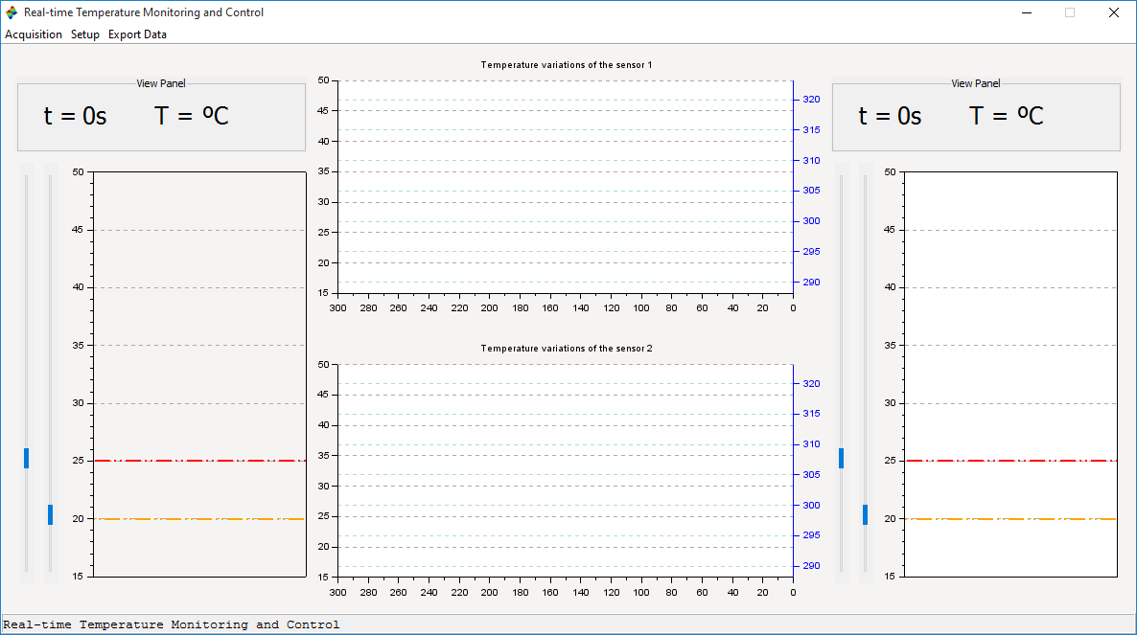
Fonte: O autor, 2015.

1 HARDWARE

1.1 Arduino

O Arduino é uma interface eletrônica com um microcontrolador programável de 8bits com portas de entrada e saída, digitais e analógicas. Para este projeto foi utilizado o modelo de placa Arduino Uno que é um modelo mais barato, porém oferece recurso suficiente para o desenvolvimento deste projeto.
Não deixe tabelas e figuras soltas comente o que você quer mostrar nelas. ATabela 1 lista... A Figura 1 mostra...
Tabela 1 — Características da placa Arduino Uno
Microcontrolador | ATmega328
Tensão de funcionamento | 5V
Tensão de entrada | 6-20V
E/S Digitais | 14
Entradas analógicas | 6
Flash Memory | 32KB
Clock | 16MHz

Figura 2 - Esquema de entradas e saídas do Arduino Uno
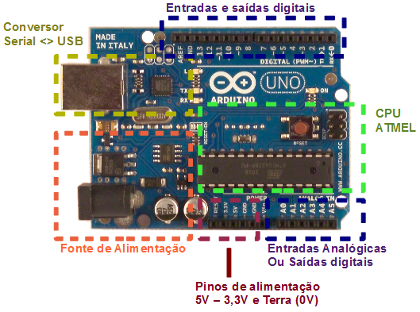
Fonte: Robotizando, 2011.
1.2 Sensor

O sensor utilizado foi um sensor de temperatura DS18B20 à prova d’água. Ele foi escolhido por ser de simples utilização, impermeável, bastante preciso e por conter um cabo de 1 metro, o que facilita bastante no manuseio.

Tabela 2 — Especificações do sensor DS18B20
Chip | DS18B20
Tensão de operação | 3-5,5V
Faixa de medição | -55°C a +125°C
Precisão | ±0,5°C entre -10°C e +85°C
Dimensão da ponta de aço | 6 x 50mm
Dimensão do cabo | 100cm

Figura 3 — Sensor DS18B20
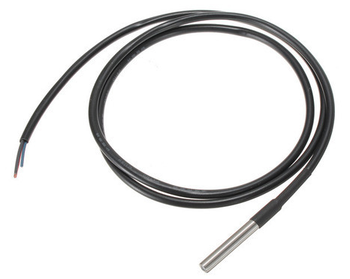
Fonte: ArduinoBR, 2014.

1.3 Montagem

O sensor DS18B20 contém três fios: um vermelho para a tensão (VCC), um preto que é o terra (GND) e um amarelo para os dados. Para fazer a ligação basta conectar o fio vermelho no pino de 5V do Arduino, o fio preto no GND, o fio amarelo no pino digital 10 e um resistor de 47kΩ entre o fio amarelo e o VCC. Para ligar o segundo sensor, basta conectá-lo em paralelo com o primeiro. Um esquema da montegem, utilizando uma matriz de contato (protoboard), pode ser visto na Figura 4.

Figura 4 – Montagem do hardware
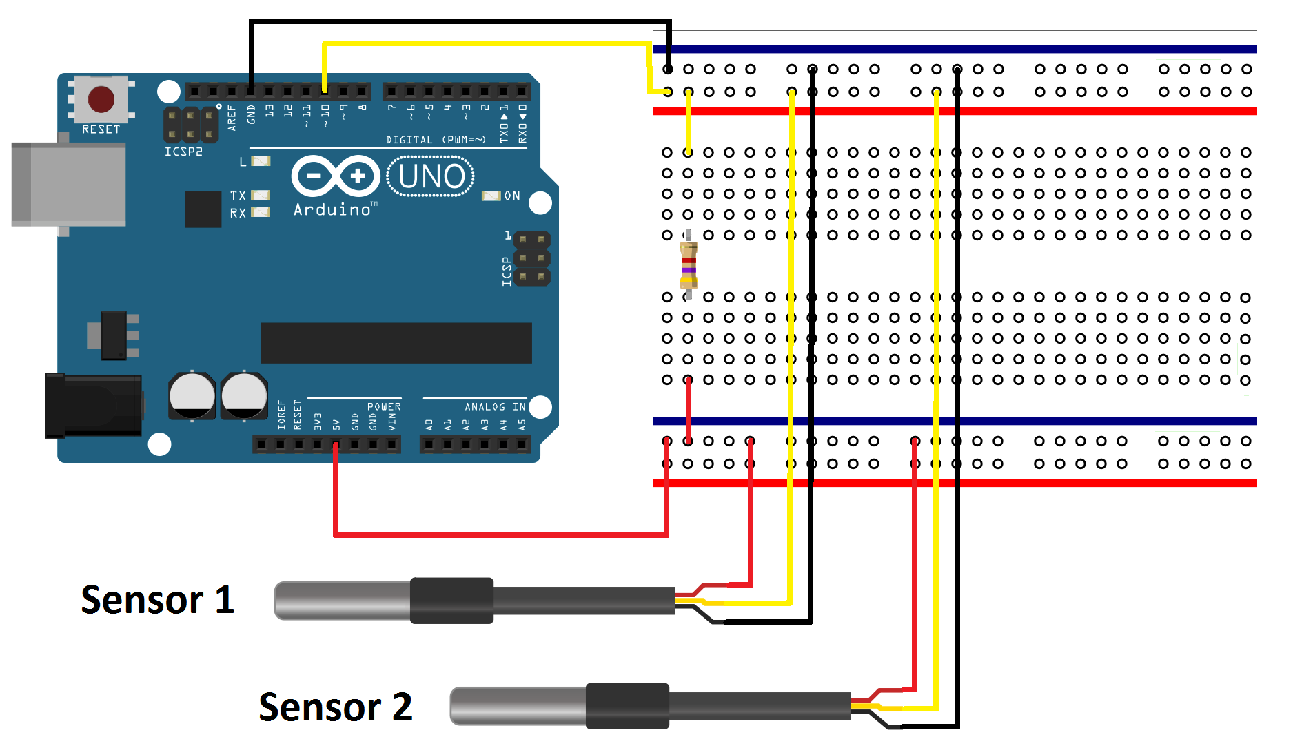
Fonte: O autor, 2015.

A utilização da protoboard não é necessária. A conexão pode ser feita conectando os fios do sensor diretamente nas entradas do Arduino ou soldando em uma placa externa.

1.4 Orçamento

O preço dos equipamentos é bem variado, mas pode-se encontrar em lojas online a placa Arduino Uno por volta de R$60,00, os sensores de temperatura por volta de R$25,00 cada. O resistor pode ser facilmente encontrado em qualquer loja de materiais eletrônicos por menos de R$1,00 cada. Caso queira utilizar a protoboard para fazer as conexões, pode-se adquirir uma com 400 pontos por volta de R$20,00.
Com menos de R$150,00 pode-se adquirir todos os componentes do projeto, um custo relativamente baixo para sua aplicação.

2 SOFTWARE

2.1 Scilab

O Scilab é um software científico para computação numérica que fornece um poderoso ambiente computacional aberto para aplicações científicas. É uma linguagem de programação de alto nível, orientada à análise numérica. A linguagem provê um ambiente para interpretação, com diversas ferramentas numéricas. O Scilab inclui centenas de funções matemáticas com a possibilidade de adicionar interativamente programas de várias linguagens ( FORTRAN, C, C++, Java ).

2.2 Arduino IDE

O Arduino IDE é uma aplicação multiplataforma escrita em Java derivada dos projetos Processing e Wiring. Inclui um editor de código com recursos de realce de sintaxe, parênteses correspondentes e identação automática, sendo capaz de compilar e carregar programas para a placa com um único clique.
Tendo uma biblioteca “Wiring”, ele possui a capacidade de programar em C/C++. Isto permite criar com facilidade muitas operações de entrada e saída, tendo que definir apenas duas funções para fazer um programa funcional:
- Setup() – Inserida no início, no qual pode ser usada para inicializar a configuração;
- Loop() – Chamada para repetir um bloco de comando ou esperar até que seja desligada.

2.3 O software

Implementado na linguagem Scilab, o software foi desenvolvido para auxiliar na visualização e controle dos dados obtidos dos sensores.
Retirar a tabela que está na introdução.
Figura 5 – Tela inicial do software
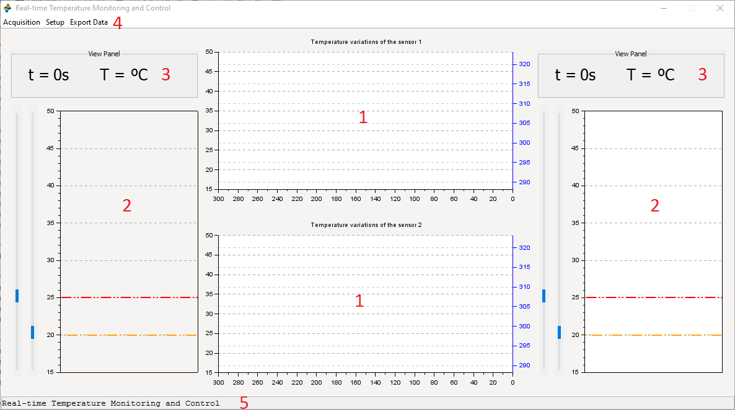
Fonte: O autor, 2015.

A tela inicial do software, Figura 5, é constituída de:
- Duas janelas de plot, uma para cada sensor, onde exibe o valor da temperatura em grau Celsius e Kelvin para os últimos 5 minutos (este valor pode ser alterado no menu setup);
- Dois histogramas de barra única onde exibe o valor em grau Celsius da última temperatura lida. Cada histograma possui duas barras do tipo slide, uma vermelha e outra amarela. O slide vermelho controla o valor máximo da temperatura e o amarelo o valor mínimo;
- Dois frames exibindo os valores do tempo e da temperatura atuais;
- Um menu Acquisition onde se pode iniciar, parar e resetar a leitura dos sensores; um menu Setup onde se pode configurar os parâmetros do software; e um menu Export Data onde se pode exportar os dados obtidos para um arquivo com a extensão ‘csv’;
- Uma barra inferior onde é exibido o valor da temperatura atual obtida pelos sensores tanto em grau Celsius quanto em Kelvin. Arrumar os espaçamentos
2.3.1 Funcionamento

Os dados obtidos pelos sensores no arduíno são exibidos em duas janelas de plot que vai sendo preenchida conforme os dados são recebidos. Ao mesmo tempo, o último valor obtido dos sensores são exibidos no histograma que é colorido de acordo com a posição dos sliders (toda palavra em língua estrangeira deve estar em itálico) de controle.
Se o valor obtido estiver entre a temperatura máxima e a mínima definida pelo slider, o histograma ficará com a cor verde significando que a temperatura está dentro do padrão estabelecido, Figura 6.

Figura 6 – Funcionamento com temperatura dentro do padrão
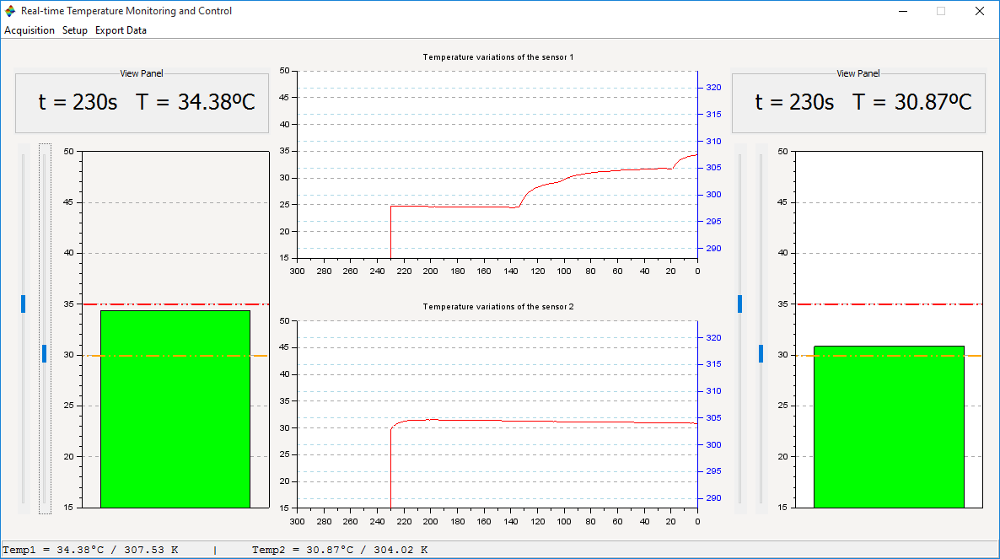
Fonte: O autor, 2015.

Se o valor obtido estiver acima da temperatura máxima definida, o histograma ficará com a cor vermelha significando que a temperatura está mais quente que padrão estabelecido. E se o valor estiver abaixo da temperatura mínima definida, o histograma ficará com a cor azul significando que a temperatura está mais fria que o padrão estabelecido, veja a Figura 7.

Figura 7 – Funcionamento com temperaturas acima e abaixo do padrão
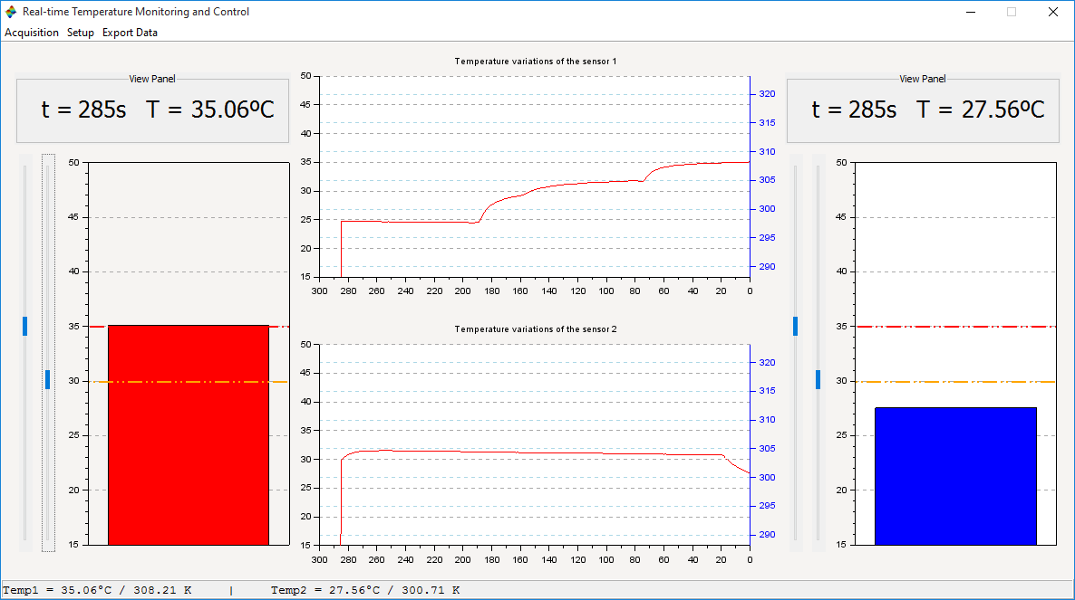
Fonte: O autor, 2015.

O software também sinaliza quando a temperatura fica estável. Por padrão, se a temperatura variar menos de 0,3 °C em 30 segundos, valores que podem ser alterados no menu Setup, um alert será exibido informando que a temperatura está estável dando as opções de parar ou continuar efetuando a leitura como mostra a Figura 8.

Figura 8 – Sensor com temperatura estável
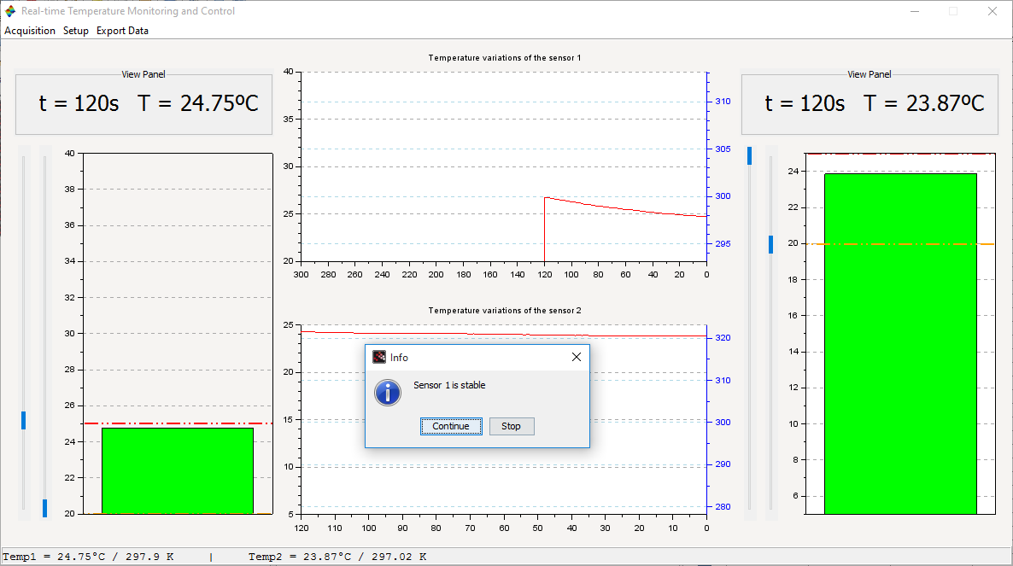
Fonte: O autor, 2015.
O software pode ser utilizado tanto com dois sensores conectados quanto com um. O funcionamento utilizando apenas um sensor é da mesma forma, tendo as mesmas funcionalidades. Basta desconectar um dos sensores e quando iniciar a leitura o sensor que estiver conectado será o sensor 1. A Figura 9 mostra o funcionamento do software com apensa um sensor conectado.

Figura 9 – Funcionamento com apenas um sensor conectado
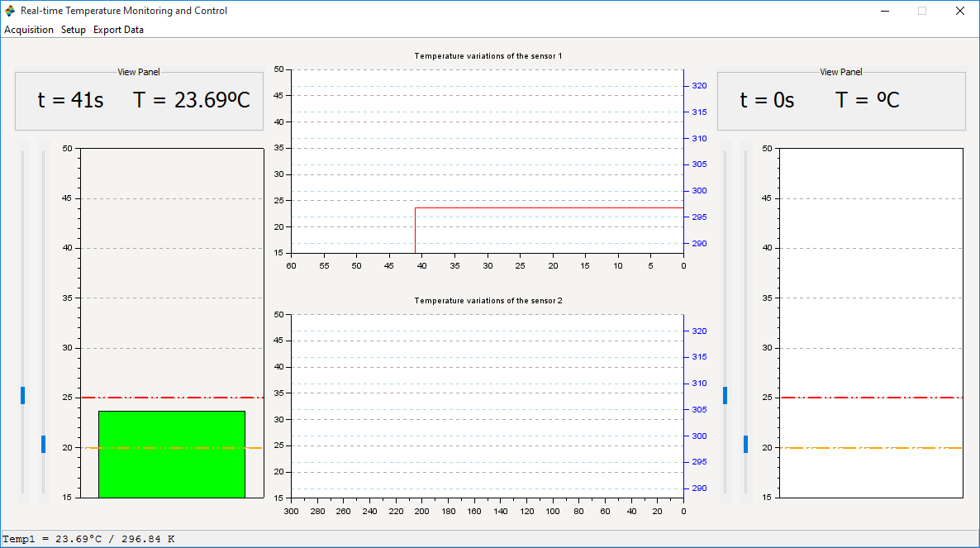
Fonte: O autor, 2015.

2.3.2 Menu e configuração

O barra superior possui 3 (três) menus, cada um com uma função distinta. O primeiro menu é o Acquisition, Figura 10, que é responsável por iniciar, pausar e resetar a leitura dos sensores.

Figura 10 – Menu Acquisition
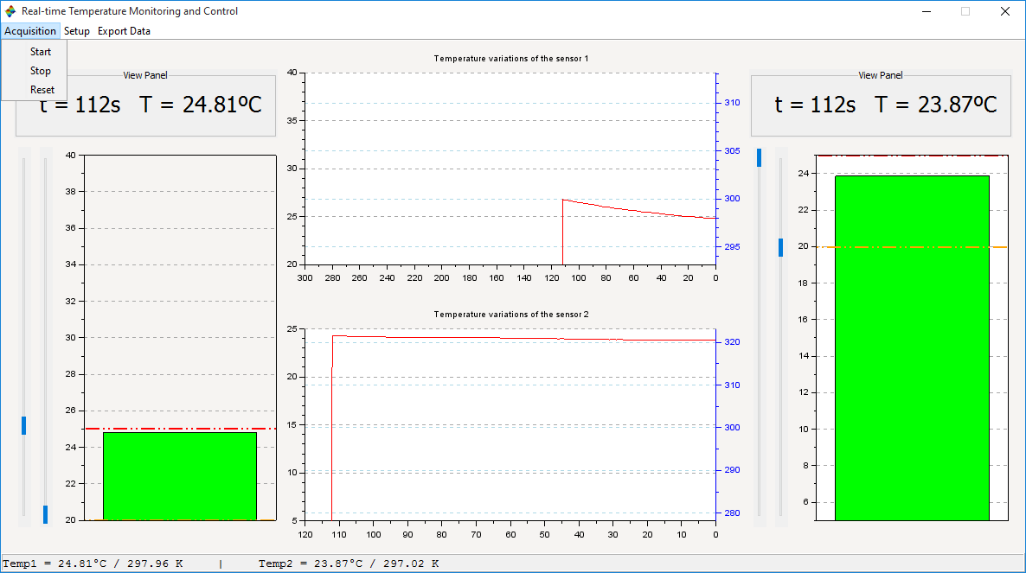
Fonte: O autor, 2015.

O segundo menu é o Setup, responsável por configurar os parâmetros do software. Ele possui 3 submenus: Sensor 1, Sensor 2 e Stability.
Os submenus Sensor 1 e Sensor 2, como mostra a Figura 11, são responsáveis por configurar os parâmetros dos sensores tais como temperaturas mínima e máxima das janelas de plot e histograma e o tempo, em segundos, que será exibido na janela de plot (time buffer).

Figura 11 – Submenu Sensor 1 do menu Setup
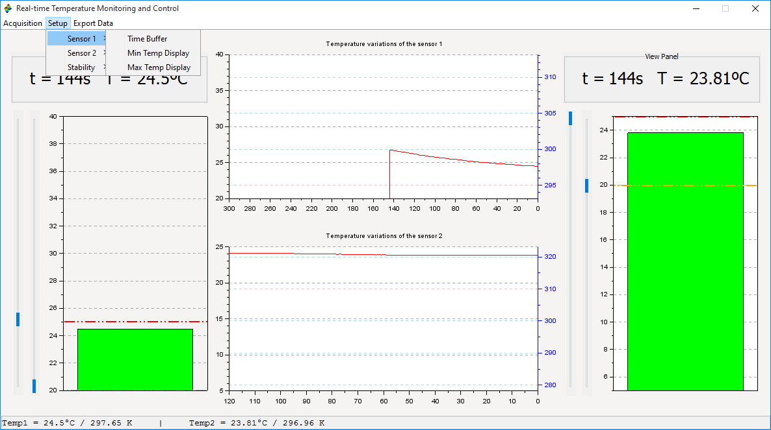
Fonte: O autor, 2015.
Ainda na Figura 11 pode-se observar os valores dos parâmetros alterados. Como por exemplo o valor da temperatura mínima da janela de plot e do histograma do sensor 1 é de 20°C, enquanto que para o sensor 2 é de 5°C. Pode-se observar também que o valor da temperatura máxima da janela de plot e do histograma do sensor 1 é de 40°C, enquanto que para o sensor 2 é de 25°C. Já o time buffer para a janela de plot do sensor 1 é 300s enquanto que para o sensor 2 é 120s. Outro exemplo de parâmetros alterados pode ser visto na Figura 12.

Figura 12 – Software com parâmetros alterados
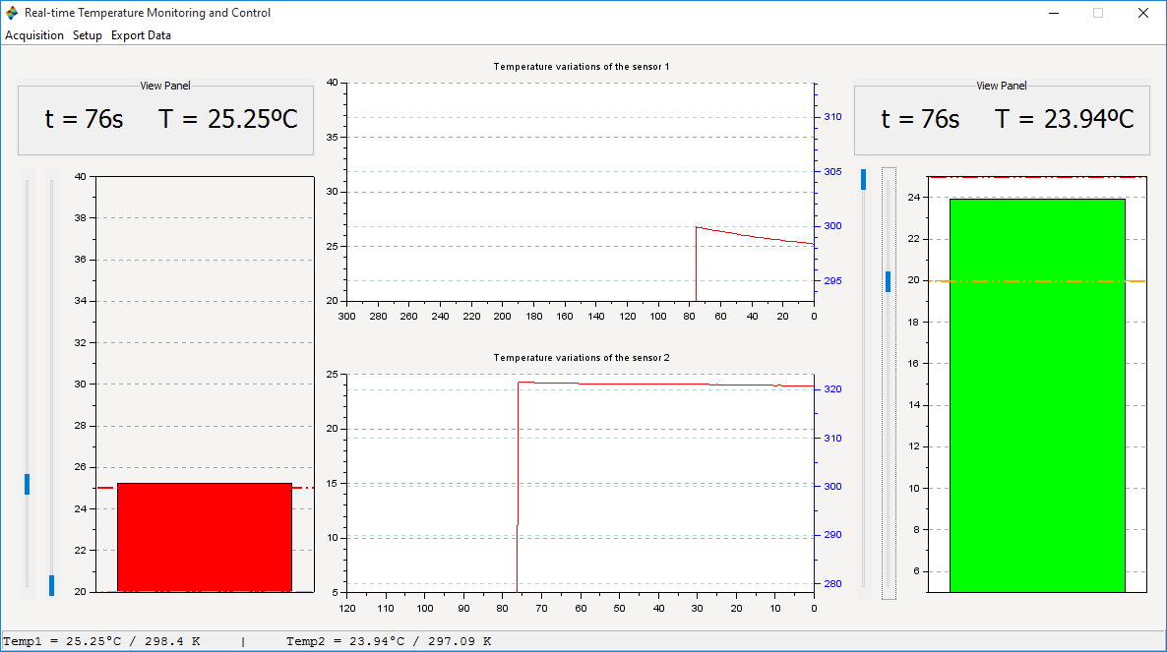
Fonte: O autor, 2015.

O submenu Stability, mostrado na Figura 13, é responsável por alterar os parâmetros que definem a estabilidade do sensor. Nele é possível configurar qual a variação máxima que a temperatura deve ter e em quanto tempo ela deve ser avaliada para que o sensor seja considerado estável.

Figura 13 – Submenu Stability
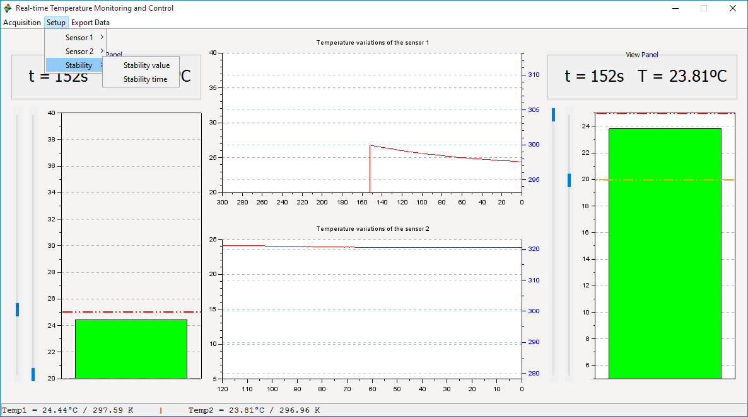
Fonte: O autor, 2015.

O terceiro e último menu, Export Data, é responsável por exportar os dados obtidos pelo sensor desde o início da leitura, até o momento atual. Os dados são exportados em um arquivo com a extensão ‘csv’ (comma-separated values).

3 ANÁLISE DOS DADOS

Os dados são exportados para o arquivo de três formas: ao fechar o software, ao resetar a leitura dos sensores e ao clicar no menu Export Data. Eles são salvos em arquivos com a extensão CSV, que pode ser aberto em softwares do tipo office para visualização de planilhas.
Abrindo o arquivo em um editor de planilhas, ele contará com três colunas sendo a primeira os valores do tempo de cada leitura do sensor, a segunda os valores obtidos pelo sensor 1 e a terceira os valores do sensor 2. Caso esteja utilizando apenas um sensor, a terceira coluna será preenchida com -1 (menos um).
A Tabela 3 mostra exatamente como os dados são exibidos quando abertos em um editor de planilhas, como por exemplo, o Microsoft Office Excel.

Informe a precisão das medidas e use casas decimais em acordo.
Tabela 3 — Visualização dos dados
Tempo (s) | Sensor 1 (°C) | Sensor 2 (°C)
0 | 21.12 | 30.5
1 | 21.31 | 30.25
2 | 21.5 | 30.06
3 | 21.69 | 29.94
4 | 21.87 | 29.75
5 | 22.06 | 29.62
6 | 22.37 | 29.44
7 | 22.87 | 29.31
8 | 23.44 | 29.19
9 | 23.94 | 29.06
10 | 24.37 | 28.94
11 | 24.75 | 28.81
12 | 25.12 | 28.75
13 | 25.5 | 28.62
14 | 25.81 | 28.5

CONCLUSÃO

O projeto foi desenvolvido para ser aplicado, primeiramente (não use essa palavra ela não existe, segundamente também não), nos laboratórios de Física do Instituto Politécnico do Rio de Janeiro (IPRJ/UERJ). Portanto, todos os componentes do hardware e os parâmetros do software, como, por exemplo, faixa de temperatura e precisão dos sensores, tempo de resposta entre as leituras de 1 segundo, entre outros, foram implementados visando esta aplicação.
Nos testes realizados tanto com o software quanto com o hardware ambos se comportaram da maneira esperada. Foram feitos teste com diferentes termistores, sendo o DS18B20 o que apresentou melhores resultados. As leituras realizadas pelo DS18B20 foram bem constantes e precisas e não foi percebida a presença de ruídos nos dados obtidos. Outro fator que ajudou na escolha do sensor foi a possibilidade de manipulá-lo sem dificuldades, pois o mesmo conta com um fio de 1 metro, diferente de outros sensores testados. Fale da precisão, utilize erros relativos percentuais. Comente os tempos de respostas dos sensores.
Todos os componentes foram projetados para que modificações e melhorias sejam feitas sem dificuldades. Caso seja preciso uma precisão maior nos resultados ou trabalhar numa faixa de temperatura diferente da suportada pelo sensor basta conectar um novo sensor no arduino fazendo as alterações no código do mesmo, sem a necessidade de alterar o programa principal.
Uma sugestão para projetos futuros é a melhoria do hardware (Explique as melhorias). Desenvolver uma caixa para que o arduino fique protegido quando for manipulado, melhorar os conectores para que as conexões sejam feitas de uma forma mais fácil e prática, entre outras.
.

REFERÊNCIAS

ARDUINO. Disponível em: http://www.arduino.cc. Último acesso em outubro de 2015.

ARDUINO. Wikipedia, a enciclopédia livre. Disponível em: http://pt.wikipedia.org/wiki/Arduino#Software. Último acesso em outubro de 2015.

BURTON, Miles. Dallas Temperature Control Library. Disponível em: http://www.hacktronics.com/code/DallasTemperature.zip. Último acesso em setembro de 2015.

DS18B20 Programmable Resolution 1-Wire Digital Thermometer. [S.l.]: Maxim Integrated_{TM}. Disponível em: http://datasheets.maximintegrated.com/en/ds/DS18B20.pdf. Último acesso em outubro de 2015.

JSON. Wikipedia, a enciclopédia livre. Disponível em: https://pt.wikipedia.org/wiki/JSON. Último acesso em outubro de 2015.

SCILAB, versão 5.5.2. [S.l.]: Scilab Enterprises. Disponível em: http://www.scilab.org/download/5.5.2. Último acesso em outubro de 2015.

SCILAB. Wikipedia, a enciclopédia livre. Disponível em: http://pt.wikipedia.org/wiki/Scilab. Último acesso em outubro de 2015.

SEGRE, Enrico; SENGUPTA, Aditya. Serial Communication Toolbox. Disponível em: https://atoms.scilab.org/toolboxes/serial. Último acesso em setembro de 2015.

SENGUPTA, Aditya. Scilab JSON Toolbox. Disponível em: https://atoms.scilab.org/toolboxes/JSON. Último acesso em setembro de 2015.

STOFFREGEN, Paul. One Wire Library. Disponível em: http://www.pjrc.com/teensy/arduino_libraries/OneWire.zip. Último acesso em setembro de 2015.

APÊNDICE A - Código Arduino

/*-----( Import needed libraries )-----*/
#include <OneWire.h>
#include <DallasTemperature.h>

// Porta do pino de sinal do DS18B20
#define ONE_WIRE_BUS 10

// Define uma instancia do oneWire para comunicacao com o sensor
OneWire oneWire(ONE_WIRE_BUS);

DallasTemperature sensors(&oneWire);
DeviceAddress sensor0;
DeviceAddress sensor1;

int adress0;
int adress1;

void setup(void)
{
Serial.begin(9600);
sensors.begin();
}

void loop()
{
// Get sensor adress
adress0 = sensors.getAddress(sensor0, 0);
adress1 = sensors.getAddress(sensor1, 1);

// Read sensors
sensors.requestTemperatures();
float temp_0 = sensors.getTempC(sensor0);
float temp_1 = sensors.getTempC(sensor1);

//Print JSON format
Serial.println("{");

Serial.print("'sensors':[");
Serial.print(adress0);
Serial.print(",");
Serial.print(adress1);
Serial.println("],");

Serial.print("'temp':[");
Serial.print(temp_0);
Serial.print(",");
Serial.print(temp_1);
Serial.println("]");

Serial.println("}");
delay(1000);
}
APÊNDICE B - Código Scilab

Close; clear; clearglobal; clc;

global %time
%time = 0;
global %temp
%temp = [];
global %temp2
%temp2 = [];
global %data
%data = [];
global %data2
%data2 = [];
global %MaxTemp
%MaxTemp = 25;
global %MinTemp
%MinTemp = 20;
global %MaxTemp2
%MaxTemp2 = 25;
global %MinTemp2
%MinTemp2 = 20;
global %Export
%Export = 0;
global %stability_time
%stability_time = 30;
global %stability_value
%stability_value = .3;
global %warning
%warning = [%t, %t];
//
global timeBuffer
global timeBuffer2
global minTempDisplay
global minTempDisplay2
global maxTempDisplay
global maxTempDisplay2
global minRegulationDisplay
global minRegulationDisplay2
global maxRegulationDisplay
global maxRegulationDisplay2
//
top_axes_bounds = [0.230 0 0.535 0.5];
bottom_axes_bounds = [0.230 0.5 0.535 0.5];
//
timeBuffer = 300;
minTempDisplay = 15;
maxTempDisplay = 50;
minRegulationDisplay = minTempDisplay + 273.15;
maxRegulationDisplay = maxTempDisplay + 273.15;
//
timeBuffer2 = 300;
minTempDisplay2 = 15;
maxTempDisplay2 = 50;
minRegulationDisplay2 = minTempDisplay2 + 273.15;
maxRegulationDisplay2 = maxTempDisplay2 + 273.15;
//
exec("..\etc\ScilabLib\Serial_Communication_Toolbox\0.4.1-2\loader.sce", -1)
exec("..\etc\ScilabLib\JSON\loader.sce", -1)
//
com =-1;
error_number = 999;
while (error_number <> 0)
com = com+1;
try
%serial_port=openserial(com,"9600,n,8,1");
end
[error_message,error_number]=lasterror(%t)
if com == 10 then
disp("Arduino not found or permission denied")
abort
end
end
//
f=figure("dockable","off", "menubar", "none");
f.figure_position = [25, 58];
f.figure_name="Real-time Temperature Monitoring and Control";
f.figure_size = [1200 700];
f.background = color(246,244,242);
f.resize="off";
f.menubar_visible="on";
f.toolbar_visible="off";
f.info_message=f.figure_name
f.tag="mainWindow";
f.closerequestfcn="closeFigure";
//
bar(.5,0,'blue');
ge = gce();
ge = ge.children(1);
ge.tag = "instantSensor";
//
plot([0, 1], [%MinTemp, %MinTemp]);
e = gce();
e = e.children(1);
e.tag = "instantMinTemp";
e.line_style = 5;
e.thickness = 2;
e.foreground = color("orange");
//
plot([0, 3], [%MaxTemp, %MaxTemp]);
e = gce();
e = e.children(1);
e.tag = "instantMaxTemp";
e.line_style = 5;
e.thickness = 2;
e.foreground = color("red");
//
a = gca();
a.data_bounds = [0, minTempDisplay; 1, maxTempDisplay];
a.grid = [-1, color("darkgrey")];
a.axes_bounds = [0.05, 0.105, 0.25, .95];
a.axes_visible(1) = "off";
a.tag = "liveAxes";
a.tight_limits="on";
//
a = newaxes();
bar(.5,0,'blue');
e = gce();
e = e.children(1);
e.tag = "instantSensor2";
//
plot([0, 1], [%MinTemp2, %MinTemp2]);
e = gce();
e = e.children(1);
e.tag = "instantMinTemp2";
e.line_style = 5;
e.thickness = 2;
e.foreground = color("orange");
//
plot([0, 3], [%MaxTemp2, %MaxTemp2]);
e = gce();
e = e.children(1);
e.tag = "instantMaxTemp2";
e.line_style = 5;
e.thickness = 2;
e.foreground = color("red");
//
a.data_bounds = [0, minTempDisplay2; 1, maxTempDisplay2];
a.grid = [-1, color("darkgrey")];
a.axes_bounds = [.765, 0.105, 0.25, .95];
a.axes_visible(1) = "off";
a.tag = "liveAxes2";
a.tight_limits="on";
//
subplot(222);
a = gca();
a.axes_bounds = top_axes_bounds;
a.tight_limits="on";
a.axes_reverse = ['on', 'off', 'off'];
a.grid=[-1, color("darkgrey")]
a.tag = "sensor1Axes";
plot2d(0:timeBuffer, zeros(1,timeBuffer + 1)-50, color("red"));
a.title.text="Temperature variations of the sensor 1";
a.data_bounds = [0, minTempDisplay; timeBuffer, maxTempDisplay];
e = gce();
e = e.children(1);
e.tag = "Sensor1";
//
a = newaxes();
a.y_location = "right";
a.filled = "off"
a.grid=[-1, color("lightblue")]
a.tag = "sensor1NewAxes";
a.tight_limits="on"
a.axes_bounds = top_axes_bounds;
plot2d(0:timeBuffer, zeros(1,timeBuffer + 1)-50, color("blue"));
a.data_bounds = [0, minRegulationDisplay; timeBuffer, maxRegulationDisplay];
a.axes_visible(1) = "off";
a.foreground=color("blue");
a.font_color=color("blue");
e = gce();
e = e.children(1);
e.tag = "minute1Regulation";
//
subplot(224);
a = gca();
a.axes_bounds = bottom_axes_bounds;
a.tight_limits="on";
a.axes_reverse = ['on', 'off', 'off'];
a.grid=[-1, color("darkgrey")]
a.tag = "sensor2Axes";
plot2d(0:timeBuffer2, zeros(1,timeBuffer2 + 1)-50, color("red"));
a.title.text="Temperature variations of the sensor 2";
a.data_bounds = [0, minTempDisplay2; timeBuffer2, maxTempDisplay2];
e = gce();
e = e.children(1);
e.tag = "Sensor2";
//
a = newaxes();
a.y_location = "right";
a.filled = "off"
a.grid=[-1, color("lightblue")]
a.tag = "sensor2NewAxes";
a.tight_limits="on"
a.axes_bounds = bottom_axes_bounds;
plot2d(0:timeBuffer2, zeros(1,timeBuffer2 + 1)-50, color("blue"));
a.data_bounds = [0, minRegulationDisplay2; timeBuffer2, maxRegulationDisplay2];
a.axes_visible(1) = "off";
a.foreground=color("blue");
a.font_color=color("blue");
e = gce();
e = e.children(1);
e.tag = "minute2Regulation";
//
funcprot(0)
//
function launchSensor()
global %MaxTemp
global %MaxTemp2
global %serial_port
global %Acquisition
global %time
global %temp
global %temp2
global %data
global %data2
global %stability_time
global %stability_value
global %warning
%Acquisition = %t;
readserial(%serial_port);
//
while(%Acquisition)
//
values = [];
value = ascii(0);
ln = 1;
v="";
v2="";
//
while (value ~= "{") do
value = readserial(%serial_port,1);
end
//
if (value == '{') then
values(ln,1) = value;
end
//
while (value ~= '}') do
value = readserial(%serial_port,1);
//
if (ascii(value) < 33 | ascii(value) > 125) then
ln = ln+1;
while(ascii(value) < 33 | ascii(value) > 125)
value = readserial(%serial_port,1);
end
//
values(ln,1) = value;
continue
end
//
values(ln,1) = values(ln,1) + value;
end
//
json = JSONParse(values);
//
if (json.sensors(1) == 1) then
v=json.temp(1);
end
//
if (json.sensors(2) == 1) then
v2=json.temp(2);
end
//
if (v~="" & v2~="") then
xinfo("Temp1 = "+string(v)+"°C / "+string(v+273.15)+" K" + ...
" | Temp2 = "+string(v2)+"°C / "+string(v2+273.15)+" K");
%data = [%data v]
%data2 = [%data2 v2]
%time = length(%data)-1
%temp = v;
%temp2 = v2;
updateSensorValue(v, v2);
elseif (v~="" & v2=="") then
xinfo("Temp1 = "+string(v)+"°C / "+string(v+273.15)+" K");
%data = [%data v]
%data2 = [%data2 -1]
%time = length(%data)-1
%temp = v;
%temp2 = -1;
updateSensorValue(v, -1);
elseif (v=="" & v2~="") then
xinfo("Temp2 = "+string(v2)+"°C / "+string(v2+273.15)+" K");
%data = [%data -1]
%data2 = [%data2 v2]
%time = length(%data)-1
%temp = -1;
%temp2 = v2;
updateSensorValue(-1, v2);
end
//
if (%time>%stability_time) then
resp1=0;
resp2=0;
if (sum(abs(diff(%data($-%stability_time+1 : $)))) < %stability_value) & (%warning(1) == %t) then
resp1 = messagebox("Sensor 1 is stable", "Info", "info", ["Continue" "Stop"], "modal")
elseif (sum(abs(diff(%data2($-%stability_time+1 : $)))) < %stability_value) & (%warning(2) == %t) then
resp2 = messagebox("Sensor 2 is stable", "Info", "info", ["Continue" "Stop"], "modal")
end
//
if resp1 == 1 then
%warning(1) = %f
end
if resp2 == 1 then
%warning(2) = %f
end
if resp1 == 2 | resp2 == 2 then
stopSensor();
end
end
end
endfunction
//
function stopSensor()
global %Acquisition
%Acquisition = %f;
endfunction
//
function closeFigure()
stopSensor();
exportValues();
global %serial_port
closeserial(%serial_port);
f = findobj("tag", "mainWindow");
delete(f);
endfunction
//
function updateSensorValue(data, data2)
global %MaxTemp
global %MaxTemp2
global %MinTemp
global %MinTemp2
//
if data ~= -1 then
e = findobj("tag", "instantSensor");
e.data(2) = data;
if data > %MaxTemp then
e.background = color("red");
elseif data < %MinTemp then
e.background = color("blue");
else
e.background = color("green");
end
//
e = findobj("tag", "Sensor1");
lastPoints = e.data(:, 2);
e.data(:, 2) = [data ; lastPoints(1:$-1)];
end
//
if data2 ~= -1 then
e = findobj("tag", "instantSensor2");
e.data(2) = data2;
if data2 > %MaxTemp2 then
e.background = color("red");
elseif data2 < %MinTemp2 then
e.background = color("blue");
else
e.background = color("green");
end
//
e = findobj("tag", "Sensor2");
lastPoints = e.data(:, 2);
e.data(:, 2) = [data2 ; lastPoints(1:$-1)];
end
//
update();
endfunction
//
function update()
global %temp
global %temp2
global %time
//
if %temp ~= -1 then
set(tempValue, "string", string(%temp)+"ºC", "fontsize", 25);
//
set(timeValue, "string", string(%time)+"s", "fontsize", 25);
end
//
if %temp2 ~= -1 then
set(tempValue2, "string", string(%temp2)+"ºC", "fontsize", 25);
//
set(timeValue2, "string", string(%time)+"s", "fontsize", 25);
end
endfunction
//
function changeMinTemp()
global %MinTemp
e = findobj("tag", "minTempSlider");
%MinTemp = e.value;
e = findobj("tag", "instantMinTemp");
e.data(:,2) = %MinTemp;
endfunction
//
function changeMaxTemp()
global %MaxTemp
e = findobj("tag", "maxTempSlider");
%MaxTemp = e.value;
e = findobj("tag", "instantMaxTemp");
e.data(:,2) = %MaxTemp;
endfunction
//
function changeMinTemp2()
global %MinTemp2
e = findobj("tag", "minTempSlider2");
%MinTemp2 = e.value;
e = findobj("tag", "instantMinTemp2");
e.data(:,2) = %MinTemp2;
endfunction
//
function changeMaxTemp2()
global %MaxTemp2
e = findobj("tag", "maxTempSlider2");
%MaxTemp2 = e.value;
e = findobj("tag", "instantMaxTemp2");
e.data(:,2) = %MaxTemp2;
endfunction
//
function resetDisplay()
exportValues()
global %time
%time = 0;
global %temp
%temp = [];
global %temp2
%temp2 = [];
global %data
%data = [];
global %data2
%data2 = [];
global %serial_port
readserial(%serial_port);
//
update();
xinfo(f.figure_name);
//
e = findobj("tag", "instantSensor");
e.data(:, 2) = 0;
e = findobj("tag", "Sensor1");
e.data(:, 2) = 0;
e = findobj("tag", "minute1Regulation");
e.data(:, 2) = 0;
//
e = findobj("tag", "instantSensor2");
e.data(:, 2) = 0;
e = findobj("tag", "Sensor2");
e.data(:, 2) = 0;
e = findobj("tag", "minute2Regulation");
e.data(:, 2) = 0;
endfunction
//
function exportValues()
global %data
global %data2
global %Export
if %data == [] & %data2 == [] then
return
end
tempo = 0:size(%data,2)-1;
M = [tempo' %data' %data2'];

csvWrite(M, "../data/tempData_" + string(%Export) + ".csv", ";", [], "%g");
%Export = %Export+1;
endfunction
//
function popupCallback ()
obj = findobj("tag", "acqButton");
val = get ( obj, 'value' );

if val == 1 then
launchSensor();
else
stopSensor();
end
endfunction
//
ValueFrame = uicontrol(f, "style", "frame", "position", [15 480 305 80]...
,"tag", "valueFrame", "ForegroundColor", [0/255 0/255 0/255],...
"border", createBorder("titled", createBorder("line", "lightGray", 1), ...
_("View Panel"), "center", "top", createBorderFont("", 11, "normal"),...
"black"));
//
timeLabel = uicontrol(f, "style", "text", "position", ...
[45 505 40 30], "string", "t = ", "fontsize", 25);
//
timeValue = uicontrol(f, "style", "text", "position", ...
[85 505 60 30], "string", string(%time)+"s", "fontsize", 25)
//
tempLabel = uicontrol(f, "style", "text", "position", ...
[160 505 50 30], "string", "T = ", "fontsize", 25);
//
tempValue = uicontrol(f, "style", "text", "position", ...
[210 505 105 30], "string", string(%temp)+"ยบC", "fontsize", 25)
//
minTempSlider = uicontrol("style", "slider", "position", [45 30 15 440], ...
"min", minTempDisplay, "max", maxTempDisplay, "sliderstep", [1 5], "value" , %MinTemp, ...
"callback", "changeMinTemp", "tag", "minTempSlider");
//
maxTempSlider = uicontrol("style", "slider", "position", [20 30 15 440], ...
"min", minTempDisplay, "max", maxTempDisplay, "sliderstep", [1 5], "value" , %MaxTemp, ...
"callback", "changeMaxTemp", "tag", "maxTempSlider");
//
ValueFrame2 = uicontrol(f, "style", "frame", "position", [865 480 305 80]...
,"tag", "valueFrame", "ForegroundColor", [0/255 0/255 0/255],...
"border", createBorder("titled", createBorder("line", "lightGray", 1), ...
_("View Panel"), "center", "top", createBorderFont("", 11, "normal"),...
"black"));
//
timeLabel2 = uicontrol(f, "style", "text", "position", ...
[895 505 40 30], "string", "t = ", "fontsize", 25);
//
timeValue2 = uicontrol(f, "style", "text", "position", ...
[935 505 60 30], "string", string(%time)+"s", "fontsize", 25)
//
tempLabel2 = uicontrol(f, "style", "text", "position", ...
[1010 505 50 30], "string", "T = ", "fontsize", 25);
//
tempValue2 = uicontrol(f, "style", "text", "position", ...
[1060 505 105 30], "string", string(%temp2)+"ยบC", "fontsize", 25)
//
minTempSlider2 = uicontrol("style", "slider", "position", [895 30 15 440], ...
"min", minTempDisplay2, "max", maxTempDisplay2, "sliderstep", [1 5], "value" , %MinTemp2, ...
"callback", "changeMinTemp2", "tag", "minTempSlider2");
//
maxTempSlider2 = uicontrol("style", "slider", "position", [870 30 15 440], ...
"min", minTempDisplay2, "max", maxTempDisplay2, "sliderstep", [1 5], "value" , %MaxTemp2, ...
"callback", "changeMaxTemp2", "tag", "maxTempSlider2");
//
mAcq=uimenu(f,'label', 'Acquisition');
mSetup=uimenu(f,'label', "Setup");
mExport=uimenu(f,'label', "Export Data", "callback", "exportValues");
//
mAcq1=uimenu(mAcq,'label', "Start", "callback", "launchSensor");
mAcq2=uimenu(mAcq,'label', "Stop", "callback", "stopSensor");
mAcq3=uimenu(mAcq,'label', "Reset", "callback", "resetDisplay");
//
mSensor1=uimenu(mSetup,'label', "Sensor 1");
mSensor2=uimenu(mSetup,'label', "Sensor 2");
mStability=uimenu(mSetup,'label', "Stability");
//
mBuffer1=uimenu(mSensor1,'label', "Time Buffer", "callback", "changeBuffer(1)");
mMinTemp1=uimenu(mSensor1,'label', "Min Temp Display", "callback", "setupMinTemp(1)");
mMaxTemp1=uimenu(mSensor1,'label', "Max Temp Display", "callback", "setupMaxTemp(1)");
//
mBuffer2=uimenu(mSensor2,'label', "Time Buffer", "callback", "changeBuffer(2)");
mMinTemp2=uimenu(mSensor2,'label', "Min Temp Display", "callback", "setupMinTemp(2)");
mMaxTemp2=uimenu(mSensor2,'label', "Max Temp Display", "callback", "setupMaxTemp(2)");
//
mStabilityValue=uimenu(mStability,'label', "Stability value", "callback", "setupStability(1)");
mStabilityTime=uimenu(mStability,'label', "Stability time", "callback", "setupStability(2)");
//
function changeBuffer(id)
newBuffer=evstr(x_dialog('Set new time buffer value (seconds): ','300'))
//
if newBuffer == [] then
return
elseif id == 1 then
global timeBuffer
timeBuffer = newBuffer;
a = findobj("tag", "sensor1Axes");
e = findobj("tag", "sensor1NewAxes");
//
a.data_bounds = [0, minTempDisplay; timeBuffer, maxTempDisplay];
e.data_bounds = [0, minRegulationDisplay; timeBuffer, maxRegulationDisplay];
elseif id == 2 then
global timeBuffer2
timeBuffer2 = newBuffer;
a = findobj("tag", "sensor2Axes");
e = findobj("tag", "sensor2NewAxes");
//
a.data_bounds = [0, minTempDisplay2; timeBuffer2, maxTempDisplay2];
e.data_bounds = [0, minRegulationDisplay2; timeBuffer2, maxRegulationDisplay2];
end
endfunction
//
function setupMinTemp(id)
newMinTemp=evstr(x_dialog('Set new min temperature value: ','15'))
//
if newMinTemp == [] then
return
elseif id == 1 then
global minTempDisplay
global minRegulationDisplay
minTempDisplay = newMinTemp;
minRegulationDisplay = minTempDisplay + 273.15;
a = findobj("tag", "sensor1Axes");
e = findobj("tag", "sensor1NewAxes");
l = findobj("tag", "liveAxes");
minS = findobj("tag", "minTempSlider");
maxS = findobj("tag", "maxTempSlider");
//
a.data_bounds = [0, minTempDisplay; timeBuffer, maxTempDisplay];
e.data_bounds = [0, minRegulationDisplay; timeBuffer, maxRegulationDisplay];
l.data_bounds = [0, minTempDisplay; 1, maxTempDisplay];
minS.min = minTempDisplay;
maxS.min = minTempDisplay;
elseif id == 2 then
global minTempDisplay2
global minRegulationDisplay2
minTempDisplay2 = newMinTemp;
minRegulationDisplay2 = minTempDisplay2 + 273.15;
a = findobj("tag", "sensor2Axes");
e = findobj("tag", "sensor2NewAxes");
l = findobj("tag", "liveAxes2");
minS = findobj("tag", "minTempSlider2");
maxS = findobj("tag", "maxTempSlider2");
//
a.data_bounds = [0, minTempDisplay2; timeBuffer2, maxTempDisplay2];
e.data_bounds = [0, minRegulationDisplay2; timeBuffer2, maxRegulationDisplay2];
l.data_bounds = [0, minTempDisplay2; 1, maxTempDisplay2];
minS.min = minTempDisplay2;
maxS.min = minTempDisplay2;
end
endfunction
//
function setupMaxTemp(id)
newMaxTemp=evstr(x_dialog('Set new max temperature value: ','50'))
//
if newMaxTemp == [] then
return
elseif id == 1 then
global maxTempDisplay
global maxRegulationDisplay
maxTempDisplay = newMaxTemp;
maxRegulationDisplay = maxTempDisplay + 273.15;
a = findobj("tag", "sensor1Axes");
e = findobj("tag", "sensor1NewAxes");
l = findobj("tag", "liveAxes");
minS = findobj("tag", "minTempSlider");
maxS = findobj("tag", "maxTempSlider");
//
a.data_bounds = [0, minTempDisplay; timeBuffer, maxTempDisplay];
e.data_bounds = [0, minRegulationDisplay; timeBuffer, maxRegulationDisplay];
l.data_bounds = [0, minTempDisplay; 1, maxTempDisplay];
minS.max = maxTempDisplay;
maxS.max = maxTempDisplay;
elseif id == 2 then
global maxTempDisplay2
global maxRegulationDisplay
maxTempDisplay2 = newMaxTemp;
maxRegulationDisplay2 = maxTempDisplay2 + 273.15;
a = findobj("tag", "sensor2Axes");
e = findobj("tag", "sensor2NewAxes");
l = findobj("tag", "liveAxes2");
minS = findobj("tag", "minTempSlider2");
maxS = findobj("tag", "maxTempSlider2");
//
a.data_bounds = [0, minTempDisplay2; timeBuffer2, maxTempDisplay2];
e.data_bounds = [0, minRegulationDisplay2; timeBuffer2, maxRegulationDisplay2];
l.data_bounds = [0, minTempDisplay2; 1, maxTempDisplay2];
minS.max = maxTempDisplay2;
maxS.max = maxTempDisplay2;
end
endfunction
//
function setupStability(opt)
if opt == 1 then
newStability=evstr(x_dialog('Set new stability value: ','0.3'))
//
if newStability == [] then
return
else
global %stability_value
%stability_value = newStability;
end
elseif opt == 2 then
newStability=evstr(x_dialog('Set new stability time value (seconds): ','30'))
//
if newStability == [] then
return
else
global %stability_time
global %warning
//
%warning = [%t, %t];
%stability_time = newStability;
end
end
endfunction
//
update();

